Московский авиационный институт

(Национальный исследовательский университет)

**Институт «Информационных технологий и прикладной математики»**

**Лабораторная работа**

по курсу

**«Базы данных»**

5 семестр

Тема: «Агентство недвижимости­»

Работу выполнил:

Рябыкин Алексей Сергеевич

Группа: М8О-309Б-18

Руководитель: Киндинова В.В.

Оценка:

Дата:

**Москва, 2020**

**База данных в FoxPro**

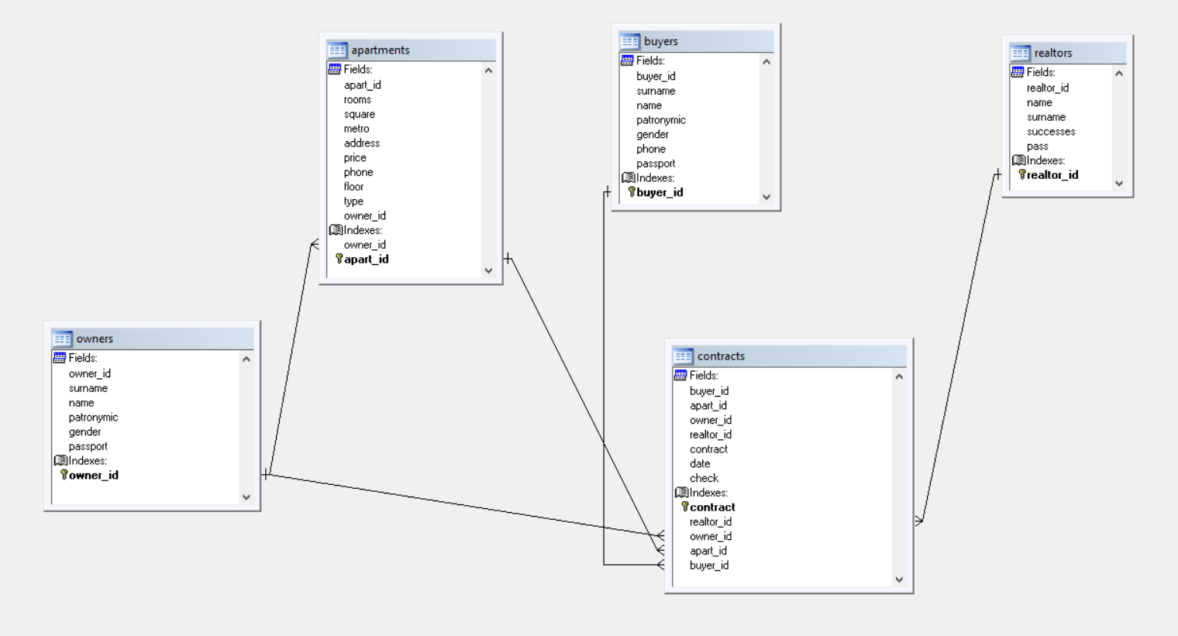

**Таблицы**

apartments

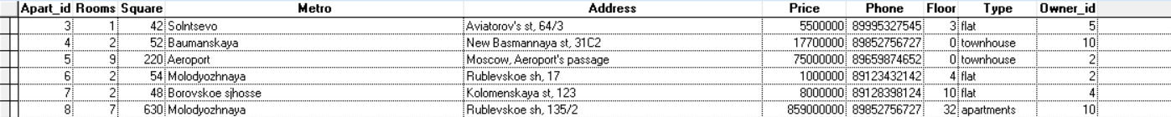

Типы данных:

* apart_id – Numeric (PK)
* rooms – Numeric
* square - Numeric
* metro - Character (15)
* address - Character (10)
* price – Numeric
* phone – Numeric
* floor – Numeric
* type – Character (10)
* owner_id – Numeric (FK)

owners

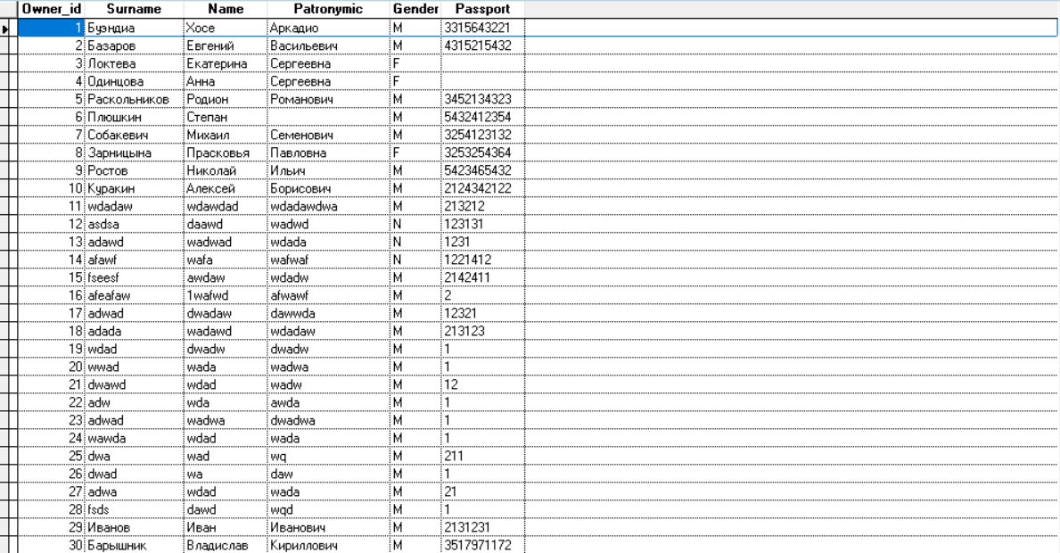

Типы данных:

* owner_id – Numeric (PK)
* name - Character (10)
* surname – Character(10)
* patronymic – Character(10)
* gender – Character(1)
* passport – Numeric

realtors

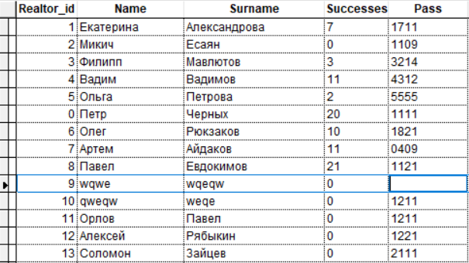

Типы данных:

* realtor_id – Numeric (PK)
* name - Character (10)
* surname - Character (10)
* pass – Character(10)
* successes – Character(10)

contracts

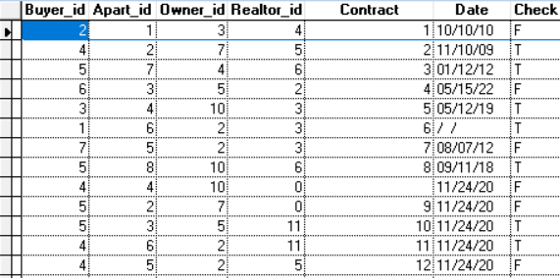

Типы данных:

* buyer_id – Numeric (FK)
* apart_id – Numeric (FK)
* owner_id – Numeric (FK)
* realtor_id – Numeric (FK)
* contract – Numeric (PK)
* date – Date
* check - Logical

buyers

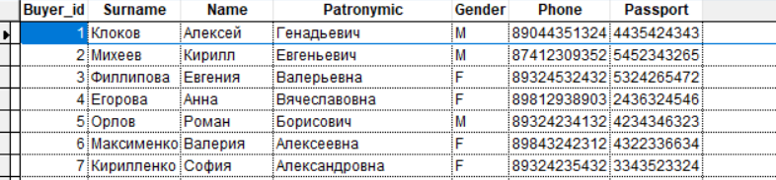

Типы данных:

* buyer_id - Numeric
* surname – Character (15)
* name – Character (15)
* patronymic - Character (15)
* gender – Character(1)
* passport – Numeric
* phone – Numeric

**База данных в Erwin**

Логическая модель

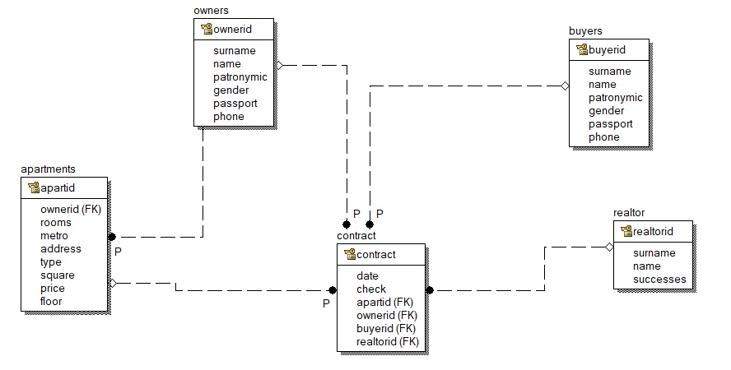

Физическая модель:

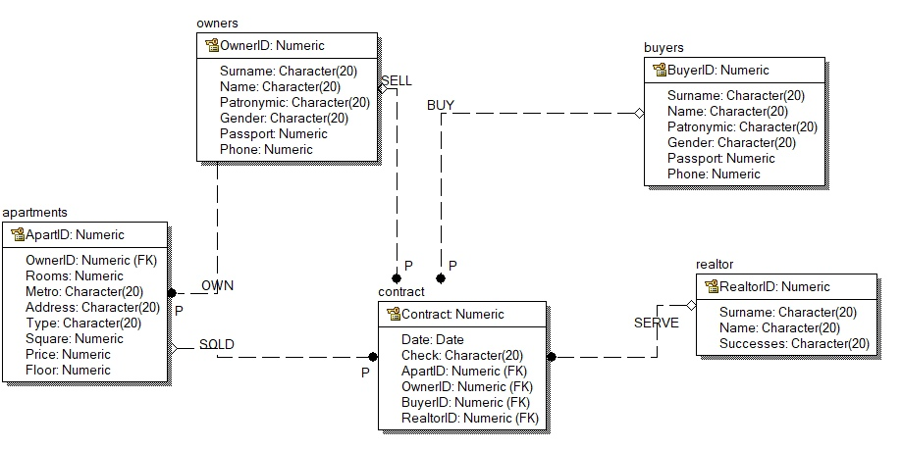

Генерация таблиц:

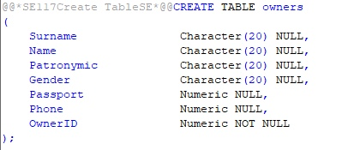

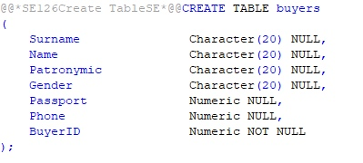

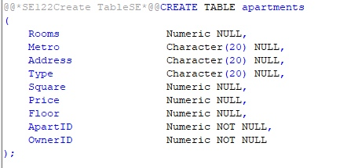

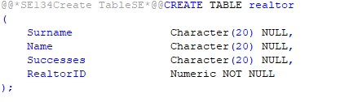

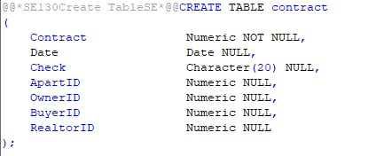

**Запрос 1:**

Вывести пары контрактов с одним риэлтором

Результат работы:

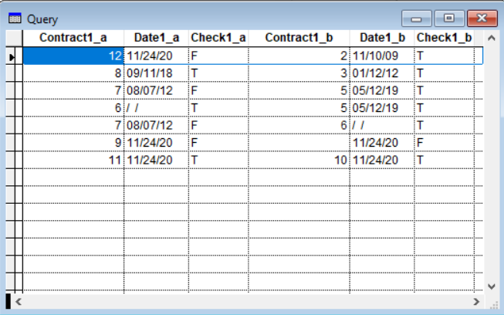

Код запроса:

SELECT c1.contract AS CONTRACT1, c1.date AS DATE1, c1.check AS CHECK1, c2.contract AS CONTRACT1, c2.date AS DATE1, c2.check AS CHECK1;

FROM contracts c1, contracts c2;

WHERE c1.realtor_id = c2.realtor_id AND c1.contract > c2.contract

**Запрос 2:**

Выбрать покупателей, у которых более 3 контрактов

Результат работы:

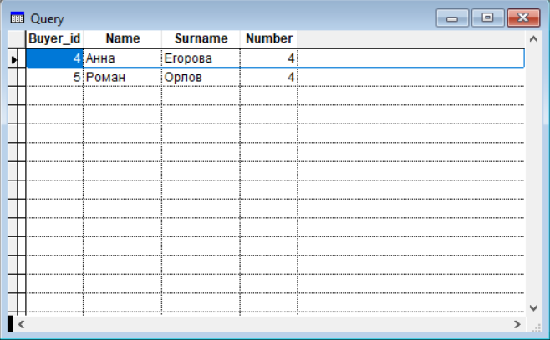

Код запроса:

SELECT b.buyer_id, b.name, b.surname, COUNT(c.contract) as NUMBER;

FROM buyers b, contracts c INTO CURSOR tmp;

WHERE b.buyer_id=c.buyer_id GROUP BY b.buyer_id, b.name, b.surname

SELECT tmp.buyer_id, tmp.name, tmp.surname, tmp.NUMBER From tmp;

WHERE NUMBER>

**Запрос 3:**

Выбрать контракт, заключенный в определенный период, где цена недвижимости больше средней цены по всем объектам

Результат работы:

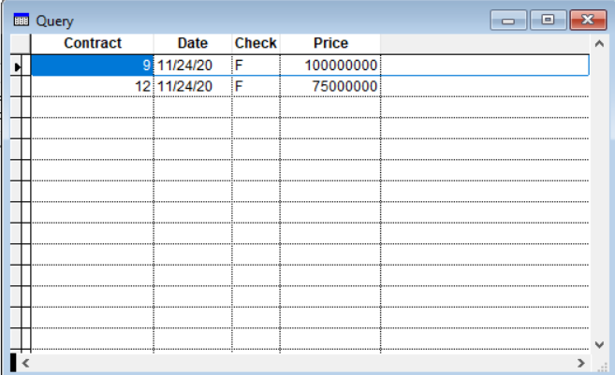

Код запроса:

SELECT c.contract, c.date, c.check, a.price;

FROM contracts c, apartments a;

WHERE c.apart_id=a.apart_id and c.date BETWEEN {^2018/10/10} AND {^2020/11/24} AND a.price > (SELECT AVG(price) FROM apartments)

**Запрос 4**

Определить владельцев, чьи апартаменты не расположены рядом с метро «Аэропорт»

Результат работы:

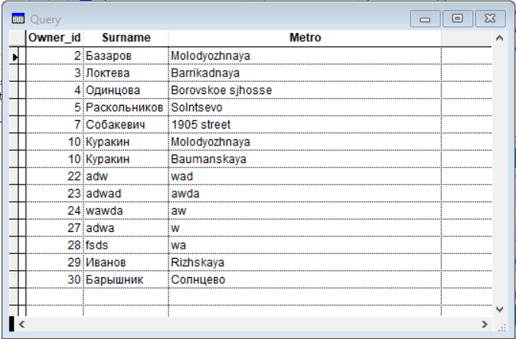

**Код:**

SELECT o.owner_id, o.surname, a.metro FROM owners o, apartments a;

WHERE o.owner_id = a.owner_id AND a.metro <> 'Aeroport'

**Запрос 5**

Определить объекты недвижимости, не фигурирующие в контрактах

Результат работы:

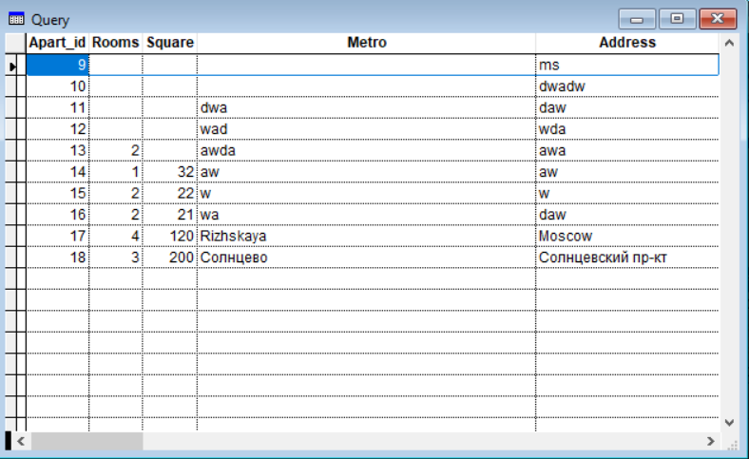

**Код:**

SELECT * FROM apartments a;

WHERE NOT EXISTS(SELECT * FROM contracts c WHERE a.apart_id = c.apart_id)

**Запрос 6**

Вывести все объекты, которые стоят дороже, чем какой-нибудь объект района метро Аэропорт.

Результат работы:

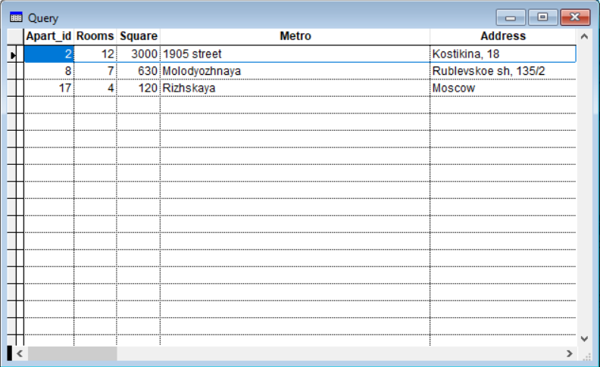

**Код:**

SELECT * FROM apartments;

WHERE price > any(SELECT price FROM apartments WHERE metro = 'Aeroport')